Научно-технический кружок «Работенок»
Для самостоятельного изучения
Учитель: Лещенко А.А.

Урок 18. Управление сервоприводом
Сервопривод — это мотор, положением вала которого мы можем управлять. От обычного мотора он отличается тем, что ему можно точно в градусах задать положение, в которое встанет вал. Сервоприводы используются для моделирования различных механических движений роботов.

Инструкция сборки модели:
https://www.youtube.com/watch?v=Kney_BZJBv8&feature=emb_logo
Для сборки модели с сервоприводом нам потребуется:
- плата Arduino
- 3 провода “папа-папа”
- сервопривод
- программа Arduino IDE, которую можно скачать с сайта Arduino.


Компоненты для сборки модели Arduino с сервоприводом
Схема подключения модели Arduino с сервоприводом:
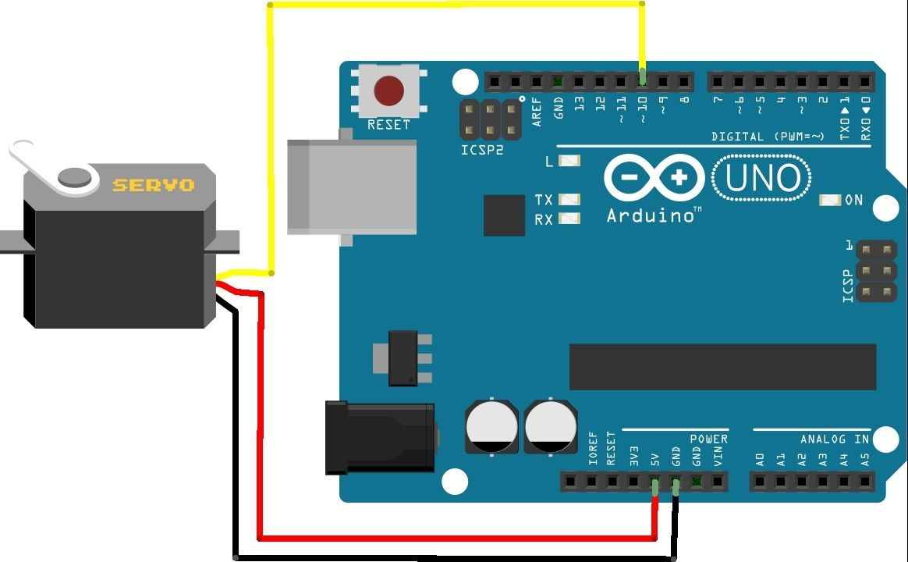
Схема подключения сервопривода на Arduino

Для работы этой модели подойдет следующая программа (программу вы можете просто скопировать в Arduino IDE).
Последние четыре команды программы задают угол поворота вала сервопривода и время ожидания (в миллисекундах) до следующего поворота. Эти цифры можно поменять — в видео во втором варианте мы поставили 0-1000-90-1000, что означает поворот на 90 градусов с ожиданием в 1 секунду (1000 миллисекунд), возврат обратно и т.д. (процедура loop повторяется циклично).
Кроме того, в этом уроке мы впервые используем библиотеки.
Библиотека — это набор дополнительных команд, который позволяет вводить программу в упрощенном формате. Здесь мы используем библиотеку для работы с сервоприводами Servo.h.
Так выглядит собранная модель Arduino с сервоприводом:
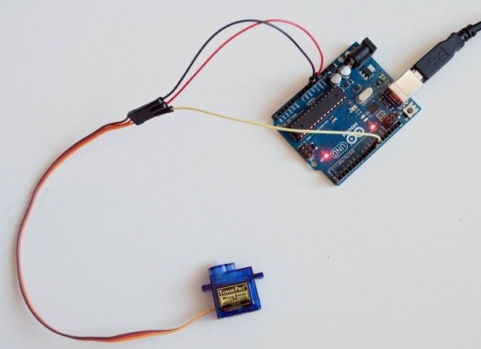
Собранная модель Arduino с сервоприводом

